Regras no Firebase

Vamos usar regras tanto no banco de dados Firestore e Storage

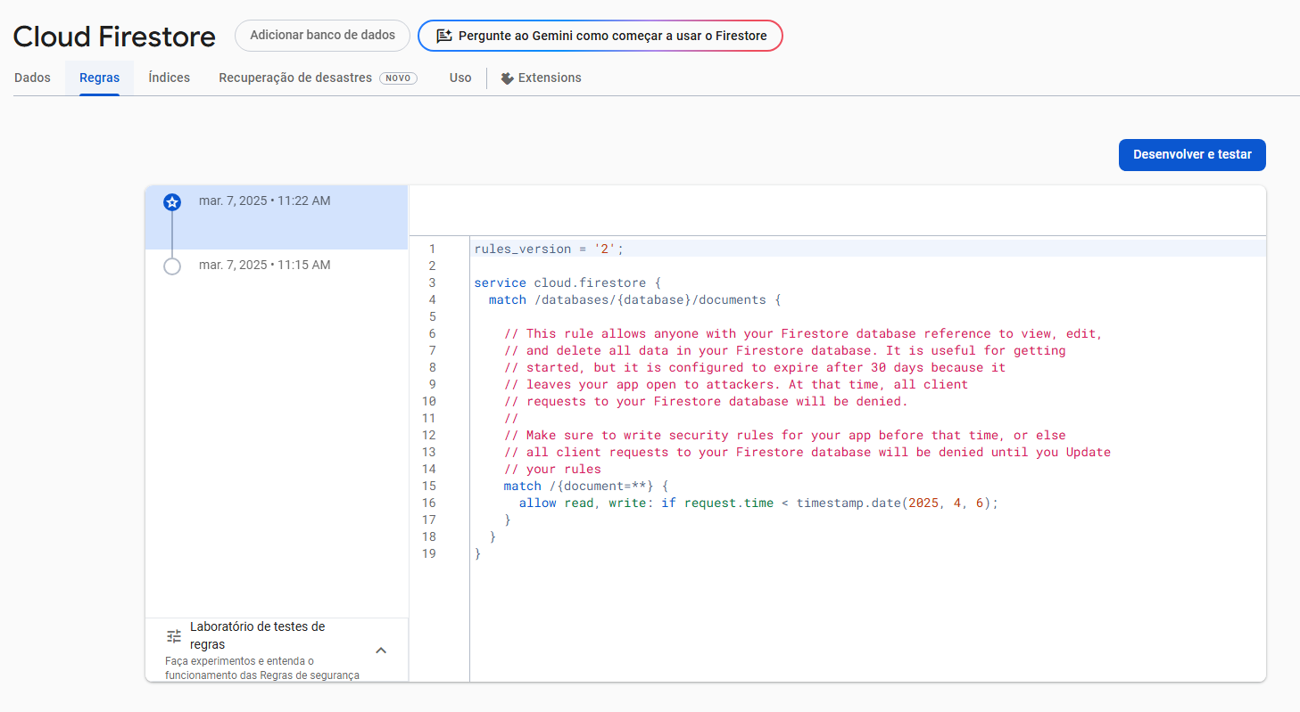

Aqui esta nossas regras.

rules_version = '3'; // Versao da regra - Cada alteração devemos mudar..

service cloud.firestore { // Aqui diz qual o serviço que estamos usando.

match /databases/{database}/documents { // Aqui indica em que local queremos aplicar as regras.

// databases {databases = meu proprio banco de dados} / documentos = documentos que criamos.

// Aqui seria assim, estou aplicando regras no

// Banco de dados

// Meu Collections

// Nos documentos x EX "usuarios"

// Estamos aplicando regras no banco de dados - meu banco de dados - usuarios

match /{document=**} { // Aqui podemos selecionar qual documento vai ser aplicado a regra || ** = todos documentos

// Aqui vamos aplicar nossas regras

// Aqui estamos fazendo uma requisição com id do usuario logado Auth(Autenticador)

// Oque estamos fazendo a baixo?

// Estamos dizendo que só pode fazer leitura(read) ou escrita(write) se o usuario tiver um id diferente de null

allow read, write: if request.auth.uid != null;

//if request.time < timestamp.date(2025, 4, 6); // REGRA ANTERIOR

// Allow = permitir

// leitura = escrita

// Então aqui estamos permitindo que os usuarios façam leitura e gravações

// Podemos permitir só leitura ou só gravação!

// IF Request = aqui estamos pepgando uma requisição e seu horario.

// operações de leitura (read) e escrita (write) só serão permitidas se a hora da requisição (request.time) for anterior a 6 de abril de 2025.

//

}

}

}

Foto para ilustrar melhor

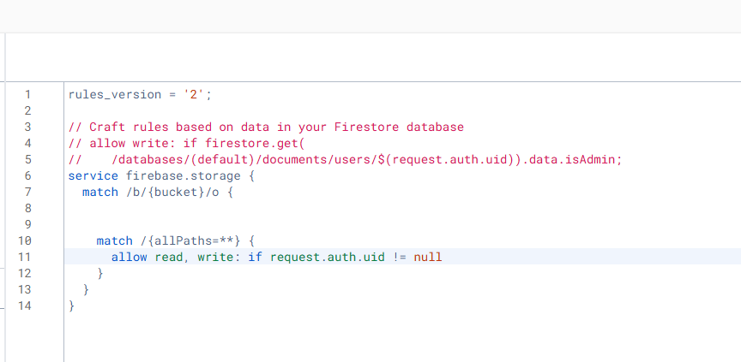

Aqui colocamos que somente pode fazer leitura e escrita usuários com id diferente de Null

Então ele vai pegar a requisição do usuário e o id e vai testar.

Resumindo o usuário so vai conseguir mexer em algo se ele estiver logado.